Частное учреждение образования
«Колледж бизнеса и права»

УТВЕРЖДАЮ
Зам. директора
по учебной работе
______________ И.В. Малафей
“___”_________ 202

Специальность:  2-40 01 01 Программное обеспечение информационных технологий | Дисциплина:  «Системное программное обеспечение»
Составлена на основании рабочей учебной программы, утвержденной директором ЧУО “Колледж бизнеса и права” 31.08.2021

Лабораторная работа №14

Инструкционно-технологическая карта

ТЕМА: Работа с Главной Загрузочной Записью жесткого диска.
ЦЕЛЬ РАБОТЫ: Сформировать умения по созданию программ, работающих с Главной Загрузочной Записью жесткого диска.
ВРЕМЯ ВЫПОЛНЕНИЯ: 6 часов.

Теоретические сведения

Физическая структура диска

Файловая система обращается к диску непосредственно (напрямую), поэтому она должна знать его физическую структуру (геометрию).
Магнитный диск состоит из нескольких пластин, обслуживаемых читающими/пишущими головками (рис.1). Пластины разделены на дорожки, а дорожки — на сектора. Дорожки, расположенные друг над другом, образуют «цилиндр». Исторически сложилось так, что точное место на диске определяется указанием трех «координат»: CHS - цилиндра, головки и сектора.
Дорожки — это концентрические круги, разделенные на отдельные сектора. Подобно странице памяти, сектор диска — это наименьший блок информации, размер его обычно равен 512 байтам. Головки чтения/записи «плавают» над поверхностью диска. Значения трех вышеупомянутых «координат» позволяют головкам определить нужный сектор диска для чтения или записи данных.
Для цилиндров, головок и секторов были определены диапазоны приемлемых значений. Поскольку объемы дисков росли, увеличивалось и количество цилиндров, головок и секторов. Увеличивалось оно до тех пор, пока не вышло за пределы этого самого диапазона. Вот поэтому некоторые старые компьютеры не могут прочитать диски размером 60 Гб (а некоторые и того меньше) и тем более диски более 1000 Гб. Вместо увеличения этих диапазонов были разработаны различные преобразования, которые позволяют вернуть комбинации сектора, головки и цилиндра назад в указанный диапазон.
Для решения и этого, казалось последнего ограничения, было решено заменить адресацию геометрического типа логической (или линейной) адресацией, где отдельные секторы были просто пронумерованы от 0 до последнего доступного сектора. Теперь для того, чтобы обратиться к сектору, нужно просто указать его номер.

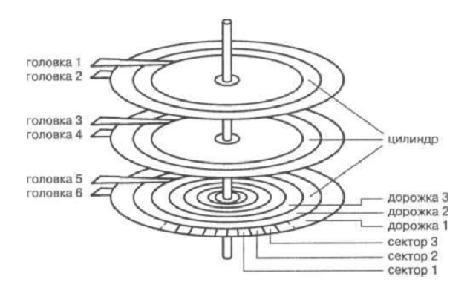

Рис.1 Физическая структура диска

Математически максимально допустимый размер адресуемой памяти рассчитать весьма просто по следующей формуле:

512*2^[разрядность] = [ограничение в байтах], где 512 – это размер сектора в байтах.

Так, нетрудно подсчитать, что для 32-разрядной системы эта характеристика составит искомые 2 TБ.
Теперь поподробнее. CHS (цилиндр-головка-сектор). Этот термин используется для обозначения способа адресации дисковых устройств с помощью номеров цилиндра, головки и сектора на дорожке.
Существуют два варианта адресации CHS: логическая (L-CHS), используемая в интерфейсе прерывания Int 13 и физическая (P-CHS), используемая при обращении к устройству на аппаратном уровне.
Совместное использование адресации P-CHS и INT 13h однако ограничивает размер дисков IDE/ATA 528 Мб (1024 цилиндра, 16 головок и 63 сектора). Это ограничение стало ощутимым.
Для его разрешения была изобретена трансляция значений CHS в коде обработчика Int 13h в BIOS. Среди алгоритмов трансляции был и LBA (Linear Block Addressing), когда CHS-адрес преобразовывается в линейный адрес, который уже и передаётся в контроллер диска.
Логическая адресация L-CHS, используемая в программном интерфейсе INT 13 позволяет адресовать до 256 головок, 1024 цилиндров и 63 секторов (размер диска может достигать 8.4 Гб). Такая схема адресации использовалась при работе со старыми дисками ESDI или SCSI.
Физическая адресация P-CHS, используемая для доступа к устройству на аппаратном уровне, позволяет адресовать до 16 головок, 65535 цилиндров и 63 секторов, что дает возможность адресовать винчестеры емкостью до 136 Гб.
Преодоление этого ограничения в жестких дисках большей емкости возможно только на уровне аппаратуры. Была реализована 48-разрядная система адресации, которая принята в стандарте ATA/ATAPI-6 (ATA-133) в виде отправки адреса в контроллер дважды в определённой последовательности (48-bit LBA)
Чтобы использовать всю ёмкость, должна быть поддержка 48-bit LBA со стороны BIOS и операционной системы. Современные BIOS и операционной системы поддерживают 48-bit LBA адресацию, позволяющую использовать современные диски размером вплоть до 2000 Гб, винчестеры с интерфейсом Serial-ATA (SATA-300). Остается только одно ограничение – это формат записи (partition table) таблицы разделов.

Логические диски

Необязательно, чтобы файловая система занимала весь диск. Обычно диск разбивают на логические диски, или разделы. Так даже безопаснее: например, на одном логическом диске у вас находится операционная система, на другом — прикладные программы, на третьем — ваши данные. Если какая-то программа повредила один раздел, остальные два останутся неповрежденными.
Первый (нулевой) сектор любого диска отведен под загрузчик и таблицу разделов (partition table), (см. ниже). Каждая запись этой таблицы содержит адреса начального и конечного секторов одного раздела в геометрической (три «координаты») и логической (последовательный номер) форме. А на каждом разделе хранится таблица файлов, позволяющая определить «координаты» файла на диске.

Загрузка системы

Этапы загрузки
После нажатия кнопки питания компьютер «оживает». Сначала запускается программа, сохраненная в ROM (read-only memory). Память ROM содержит так называемую базовую систему ввода/вывода (BIOS, Basic Input Output System). В задачу BIOS входит инициализация компьютера — проверка видеоадаптера, памяти, дисков и других устройств — это так называемая процедура POST (Power On Self Test).
После проверки устройств компьютера BIOS начинает загрузку операционной системы. В зависимости от настроек BIOS может искать начальный загрузчик, которому и будет передано управление, на дискете, жестком диске (сектор с номером 0), CD-ROM и т.д. Первый сектор (с номером 0) диска содержит начальный загрузчик и таблицу разделов. Этот сектор называется главной загрузочной записью — MBR (Master Boot Record). BIOS загружает код начального загрузчика из MBR в оперативную память и передает ему управление.
Задача начального загрузчика — найти вторичный загрузчик операционной системы, который находится на одном из логических дисков, перечисленных в таблице разделов. Найти такой диск очень просто — в таблице разделов он единственный помечен как активный. На каждом логическом диске зарезервировано место (первый сектор) для загрузчика операционной системы.
Начальный загрузчик загружает загрузчик операционной системы и передает ему управление, а тот в свою очередь загружает ядро и передает управление ему: с этого момента операционная система запущена.

Немного о том, что такое BIOS

BIOS (Basic Input/Output System — Базовая Система Ввода/Вывода) — обязательная часть каждого PC. Ее задача заключается в предоставлении стандартного способа доступа к аппаратным ресурсам компьютера. Во времена операционной системы DOS BIOS была своеобразным мостом между операционной системой и аппаратными средствами компьютера.
Системная BIOS предоставляет ряд сервисов низкого уровня, в основном предназначенных для обслуживания ввода-вывода и имеющих отношения к стандартным аппаратным интерфейсам. Традиционные сервисы BIOS обычно вызываются в реальном режиме или V86 посредством инструкций программных прерываний (Int xx). Большинство сервисов может быть вызвано и через фактически стандартизованные точки входа (адреса в области ROM BIOS) дальними вызовами процедур (CAL L f a r) с предварительным помещением в стек регистра флагов (сервисы построены как обработчики прерываний). Все традиционные сервисы BIOS работают в 16-разрядном режиме процессора, и ими можно пользоваться в реальном режиме, V86 и малопривлекательном 16-разрядном защищенном режиме.
Современные операционные системы используют BIOS только при загрузке операционной системы в память, а все функции по управлению устройствами они предоставляют самостоятельно. Сервисы BIOS доступны через программные прерывания (табл. Л.6.1).

Таблица 1. Программные прерывания и соответствующие им сервисы ROM BIOS (16-битные сервисы)
Номер прерывания | Функция
0x10 | Службы экрана (управление выводом на экран)
0x13 | Дисковый ввод/вывод (блочный ввод-вывод)
0x14 | Управление последовательными портами (СОМ-портами)
0x15 | АТ-функции (системный сервис, функции определяются значением AH/AX)
0x16 | Клавиатурный ввод-вывод
0x17 | Работа с принтером (обслуживание LPT-портов)
0x18 | Процедура восстановления при неудаче начальной загрузки (ранее ROM-Basic)
0x19 | Начальная загрузка (вызов процедуры Bootstrap)
0x1A | Системное время, дата, будильник и 16-битные вызовы сервисов PCI
0x1B | Обработчик нажатия клавиш Ctrl+Break

Видеоадаптеры (и некоторые другие устройства) оснащены своими собственными BIOS, поскольку невозможно учесть особенности всех видеоадаптеров в BIOS компьютера. Мы не будем рассматривать BIOS подробнее, потому что для ввода данных и вывода на экран будем пользоваться стандартными средствами операционной системы.

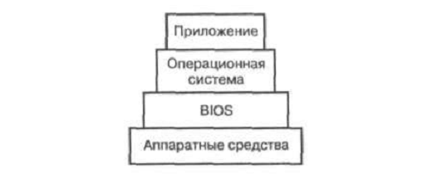

Рис.2 Пирамида доступа к аппаратным средствам компьютера

Главная Загрузочная Записью жесткого диска

Загрузка системы начинается с того, что BIOS считывает первый сектор жесткого диска сектор (с номером 0), размещает его в памяти по адресу 0000:7С00h и передает сюда управление. Программисты называют его Главным Загрузочным Сектором (Master Boot Record), или сокращенно MBR. В начале MBR расположен машинный код загрузчика, за ним идет Таблица Разделов (Partition Table), описывающая схему разбиения логических дисков. В конце загрузочного сектора находится сигнатура 55h AAh, говорящая BIOS'у о том, что это действительно MBR, а не что-то еще.
Загрузчик должен проанализировать Таблицу Разделов, найти предпочтительный логический диск, считать его первый сектор (он называется загрузочным — boot) и передать ему бразды правления. Вот минимум требований, предъявляемых к стандартному загрузчику, главный недостаток которого заключается в том, что на каждом логическом диске может быть установлена только одна операционная система, причем, она должна быть установлена непременно на Primary Master'е, в противном случае загрузчик ее просто "не увидит" и нам придется менять порядок загрузки в BIOS Setup.
Рассмотрим MBR. Воспользовавшись шестнадцатеричным редактором диска (например, WinHex), считаем первый сектор физического диска (с номером 0),. На рис.3 представлен фрагмент окна редактора WinHex.

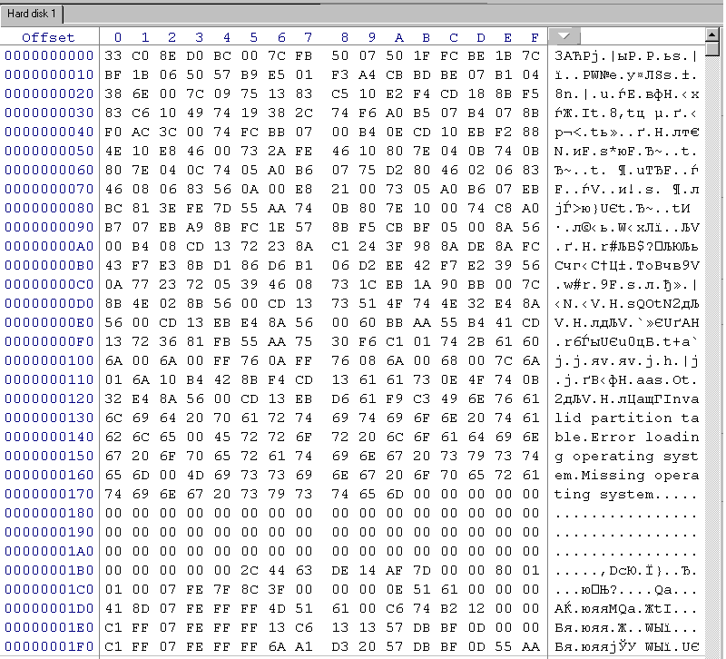

Рис.3 Вид окна редактора WinHex после считывания MBR диска

Первые 1BBh байт занимают код и данные загрузчика, среди которых отчетливо выделяются текстовые строки, а адреса 1B5h - 1BBh, являются не что иным, как служебной записью, четырехбайтовый идентификатор диска, принудительно назначаемый OS Windows при запуске Disk Manager'а, для ее собственных нужд. Сама кодовая секция загрузчика располагается по адресам: 000h – 12Bh, включительно. Строковые данные расположены: 12Ch – 17Ah. С расположением загрузчика разобрались.
Со смещения 1BEh начинается Таблица Разделов, представляющая собой массив из четырех записей типа partition. Каждый partition описывает свой логический диск, что позволяет нам создавать до четырех разделов на каждом HDD. Динамические диски, впервые появившиеся в W2K, хранятся в Базе Менеджера Логических Дисков (Logical Disk Manager Database) и в таблице разделов присутствовать не обязаны.
В общем, устройство Главного Загрузочного Сектора выглядит так:

Таблица 2. Устройство MBR
смещение | размер | назначение
000h | перемен. | код загрузчика
1BBh | 4h | идентификатор диска
1BEh | 10h | partition 1
1CEh | 10h | partition 2
1DEh | 10h | partition 3
1EEh | 10h | partition 4
1FEh | 0x2 | признак таблицы разделов сигнатура 55h Aah

Таблица Разделов — это святая святых операционной системы. Каждая запись partition состоит из: адресов начала и конца раздела, типа раздела (NTFS, FAT16, FAT32…), количество секторов в разделе и флага "активности" раздела (80h).
Все адреса задаются либо CHS (Cylinder-Head-Sector — Цилиндр-Головка-Сектор), либо LBA (Logical Block Address – Логический Адрес Блока) формате. Конкретный формат определяется типом раздела (Boot ID), записанным в 04h байте. Количество существующих типов огромно и было бы слишком утомительно перечислять их здесь. В таблице 4 приведены лишь самые популярные из них.
В CHS-формате, 01h и 05h байты partition'а хранят номер первой и последней головки раздела (см. таблицу 3). Байты 02h и 06h хранят 5 младших бит начального/конечного сектора и по два старших бита номера цилиндра, а оставшиеся биты лежат в следующем байте. Получается довольно запутанная схема, да к тому же адресующая только первые 8 Гбайт дискового пространства (CHS адрес занимает три байта или 24 бита, что при длине сектора в 512 байт дает 512*2²⁴ == 8.388.608 байт), (см. выше). Начало раздела хранится в 32-битном поле relative offset (относительное смещение), содержащим смещение первого сектора раздела от начала partition, т.е. - расстояние между концом partition и началом раздела. Конец раздела в явном виде нигде не хранится, вместо этого в специальном 32-битном поле partition size записывается количество секторов в разделе. Как нетрудно подсчитать, предельно допустимый размер одного раздела составляет (512*2³² == 2.199.023.255.552 байт или 2.048 Гбайт), а совокупный объем всего диска по сути не ограничен!

Таблица 3. Формат partition
смещение |  |  |  |  | разм. | назначение
000 | 1BE | 1CE | 1DE | 1EE | BYTE | флаг активного загрузочного раздела. (Boot Indicator)  80h – загрузочный раздел, 00h – не загрузочный
001 | 1BF | 1CF | 1DF | 1EF | BYTE | стартовая головка раздела
002 | 1C0 | 1D0 | 1E0 | 1F0 | BYTE | стартовый сектор раздела (биты 0 – 5)  старшие биты стартового цилиндра (биты 6-7)
003 | 1C1 | 1D1 | 1E1 | 1F1 | BYTE | младшие биты стартового цилиндра (биты 0-7)
004 | 1C2 | 1D2 | 1E2 | 1F2 | BYTE | идентификатор системы (Boot ID), см. таблицу.4
005 | 1C3 | 1D3 | 1E3 | 1F3 | BYTE | конечная головка раздела
006 | 1C4 | 1D4 | 1E4 | 1F4 | BYTE | конечный сектор раздела (биты 0 – 5)  старшие биты конечного цилиндра (биты 6-7)
007 | 1C5 | 1D5 | 1E5 | 1F5 | BYTE | младшие биты конечного цилиндра (биты 0-7)
008 | 1C6 | 1D6 | 1E6 | 1F6 | DWORD | смещение раздела относительно начала таблицы разделов в секторах
00С | 1CA | 1DA | 1EA | 1FA | DWORD | кол-во секторов раздела

Таблица 4. Возможные значения Boot ID
Boot ID | тип раздела
00h | раздел свободен
0x01 | FAT12 (менее чем 32.680 секторов в томе или 16 Мбайт), CHS
0x04 | FAT16 (32,680-65,535 секторов или 16-33 Мбайт), CHS
0x05 | расширенный раздел (extended partition), CHS
0x06 | BIGDOS FAT16 раздел (33 Мбайт – 4 Гбайт), CHS
0x07 | NTFS-раздел, CHS
0x0B | FAT32 раздел, CHS
0x0C | FAT32 раздел с поддержкой расширенной BIOS INT 13h, LBA
0x0E | BIGDOS FAT16 раздел с поддержкой расширенной BIOS INT 13h, LBA
0x0F | расширенный раздел с поддержкой расширенной BIOS int 13h, LBA
0x42 | динамический диск, LBA
0x86 | legacy FT FAT16 раздел, CHS
0x87 | legacy FT NTFS раздел, CHS
0x8B | Legacy FT volume formatted with FAT32, CHS
0x8C | Legacy FT volume using BIOS INT 13h extensions formatted with FAT32, LBA

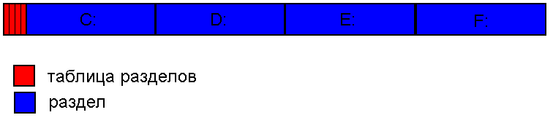
Рис.4 Основная Таблица Разделов, разбивающая винчестер на четыре логических диска

Четыре раздела partition обслуживают до четырех логических дисков, а больше уже никак. На большее в MBR-секторе просто не хватает места! Но ведь хорошо известно, что FDISK может разбивать винчестер хоть на 26 разделов. Как же ему это удается? А вот как! Поимо Основной Таблицы Разделом, хранящейся в MBR мы можем создавать любое количество Расширенных Таблиц Разделов (Extended Partition Table), разбросанных по всему диску (см. Рис.5)

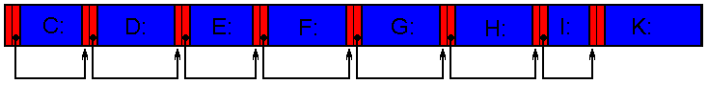
Рис. 5 Несколько Расширенных Таблиц Разделов, объединенных в одну цепочку, и разбивающие винчестер на любое количество логических дисков
Если partition имеет тип 05h или 0Fh, то она указывает совсем не на начало раздела, а на следующий MBR. Точнее, не совсем MBR, но нечто очень на него похожее. В нем присутствует полноценная Таблица Разделов с четырьмя входами: partition 1, partition 2, partition 3 и partition 4, каждая из которых указывает либо на логический диск, либо на новый MBR. Длина такой цепочки практически неограниченна и может превышать 26. Однако, назначить буквы всем последующим разделам уже не удаться и под Windows 9x они будут просто не видны. Windows NT поддерживает гибридный механизм наименования разделов — по буквам и по именем, поэтому ей эти ограничения не страшны.
Стандартный загрузчик позволяет запускать системы только из Основной Таблицы Разделов. Цепочку MBR'ов он не анализирует.

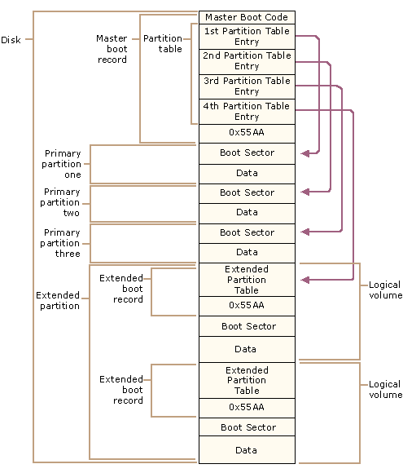
Рис.6 Структурная схема типичной Расширенной Таблицы Разделов

Порядок выполнения работы

- Изучить теоретические сведения.
- Используя шестнадцатеричный редактор дисков и дизассемблер, из предложенных преподавателем или по своему усмотрению, выполнить дизассемблирование фрагмента кода MBR, принадлежащему загрузчику и изучить полученный листинг.
- При анализе полученного листинга, привести собственные комментарии на выполняемое действие каждой команды.
- Комментарии, в обязательном порядке отразить в отчете.
- Оформить отчет
- Ответить на контрольные вопросы.

Контрольные вопросы

- Из чего состоит MBR?
- Опишите этапы загрузки системы.
- Что означает код 55h Aah в контексте MBR?
- Какое количество основных и активных разделов можно создать.
- Какие основные функции возложены на загрузчик?

Преподаватель И.Б.Сватко

Рассмотрено на заседании цикловой комиссии
Программного обеспечения информационных технологий
Протокол № от «___» ______________ 202 г.
Председатель ЦК________ К.А.Якимович

